Manual para a categoria «Técnico»

Índice
Prefácio 2
Página inicial 2
Gestão de emergências 3
Lista de tarefas do técnico 3
Validação técnica 5
Adicionar novas análises 5
Registo dos resultados 6
Estado das amostras em curso 7
Lista de arquivos 7
Relatórios 9
Relatório de atividade 9
Relatório epidemiológico 10
Relatório de indicadores 11
Relatório estatístico 11
Relatório sobre o tempo de entrega do resultado 12
Histórico do paciente 13
Relatório do final do dia 14
Relatório diário de faturação 14
Módulo Qualidade e Não Conformidade 15
Técnico avançado 15
ANEXO: Descrições correspondentes aos ID - Exportação de dados 16

Prefácio
Este manual apresenta os elementos do LabBook acessíveis a uma pessoa com direitos do tipo
«técnico». Se não conseguir aceder a nenhuma das ações através da sua interface, contacte o seu administrador para que esses direitos lhe possam ser atribuídos.
Para que o trabalho de um técnico seja finalizado no LabBook, o resultado da análise deve ser registado e validado. Após a validação, a análise desaparece da interface do técnico para ser visualizada pelo biólogo para validação final.

Página inicial
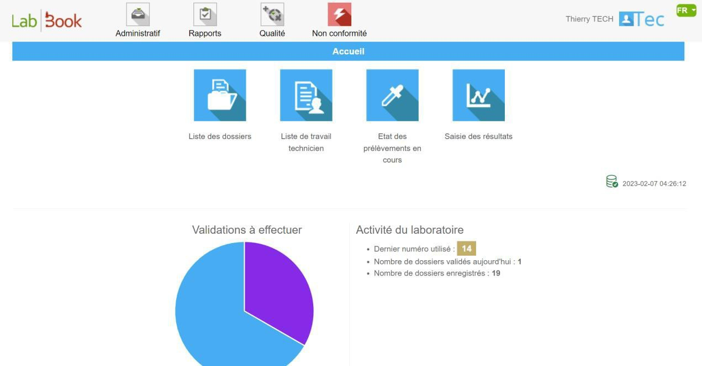




Permite desligar-se
Editar o perfil e a palavra-passe
Permite alterar a
idioma da interface
Aqui encontra informações sobre
último backup

Ao clicar no ícone ao lado do seu nome, você tem a possibilidade de:
- Desconectar-se: permite sair da aplicação, encerrando a sua conta
- Editar utilizador: permite editar as informações do seu perfil (identificador, nome, apelido,
...)
- Editar palavra-passe: Aqui pode alterar a sua palavra-passe
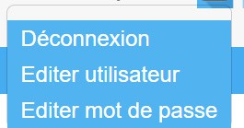

Esta página inicial permite-lhe aceder diretamente à introdução de resultados e às listas de trabalho relativas ao seu perfil.
Para utilizar as funções de criação de ficheiros «Novo pedido externo» e «Novo pedido hospitalar», consulte o Manual para a categoria «Secretário».

Gestão de emergências
Se no ecrã inicial aparecer o logótipo , isso significa que algumas pastas têm análises urgentes a realizar. Ao passar o rato sobre este logótipo, o software irá indicar o número
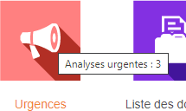

análises em questão:
Ao clicar no ícone, você acessará diretamente uma lista que apresenta as pastas em questão. Em seguida, você pode inserir os resultados para essas pastas.

Lista de trabalho do técnico
Esta lista apresenta os ficheiros que requerem a sua intervenção. Permite-lhe introduzir os resultados ficheiro a ficheiro. Se preferir fazê-lo Análise por Análise, consulte o capítulo «Introdução dos resultados».
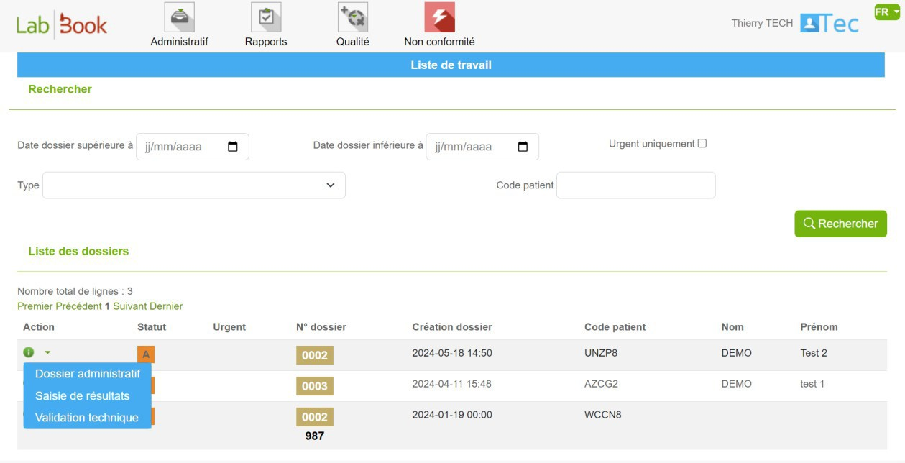

Na coluna «Ação», pode aceder a várias opções:
- «Pasta administrativa»: permite visualizar as informações introduzidas durante o registo da pasta. Também permite imprimir uma fatura ou reimprimir um relatório.
- «Introdução dos resultados»: permite introduzir os resultados das análises para este ficheiro.
- «Validação técnica»: permite a validação técnica dos resultados registados.

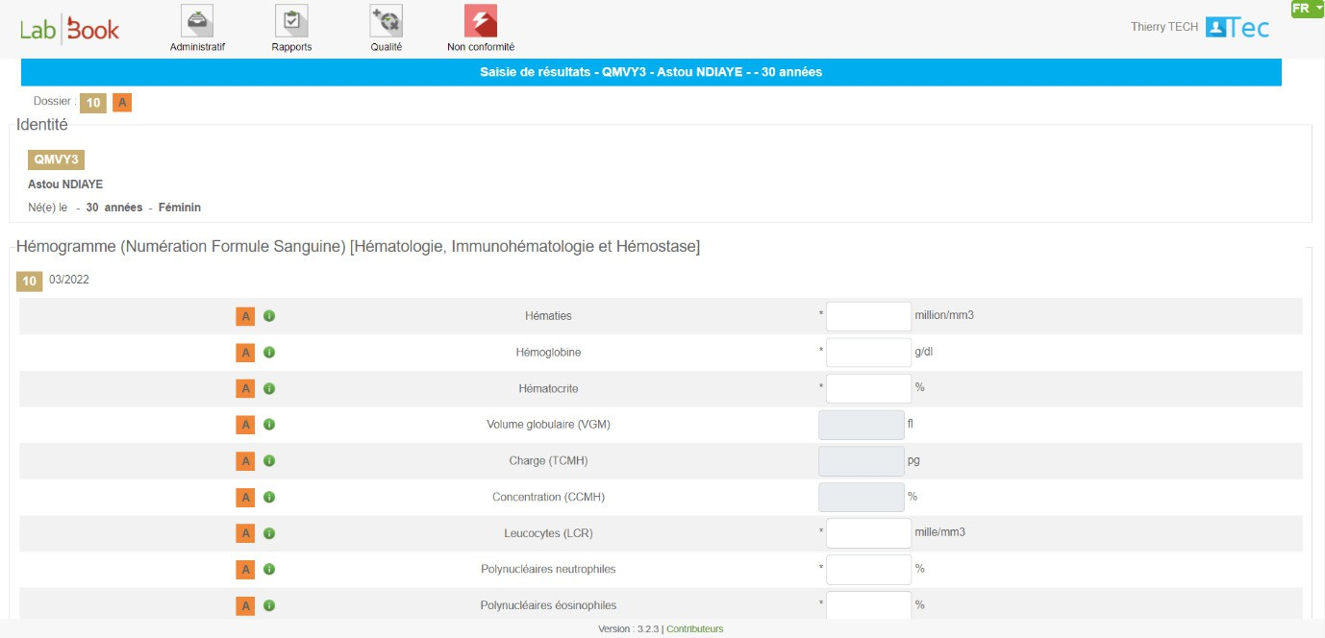
Número do dossiê

Identidade do paciente
Indica o nome das análises
solicitadas
Variáveis calculadas em função
dos valores introduzidos em torno

Depois de introduzir os resultados, pode clicar em «Gravar» para cada análise. Isto permite-lhe introduzir os resultados em tempo real.
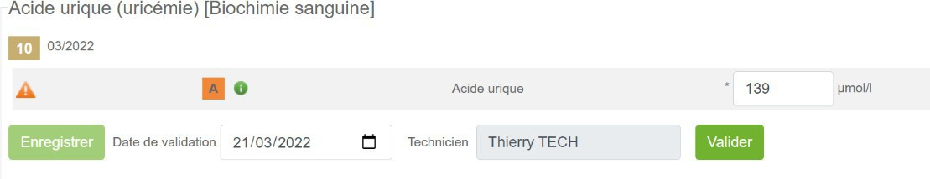
Quando um registo é efetuado, pode validar o seu resultado. Depois de validar, não poderá voltar atrás no resultado. Apenas um biólogo poderá reiniciar o resultado da análise.
Após a validação, o estado da análise passa de «A» para «T».
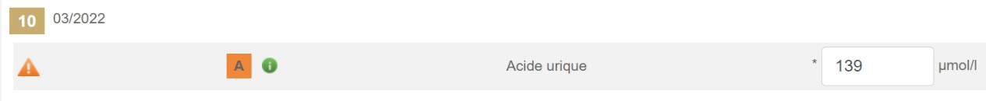
Se um triângulo com um ponto de exclamação aparecer na linha de um resultado, isso significa que o valor informado está «fora do padrão». Esses padrões estão indicados no seu repositório de análises. Se o aviso parecer incorreto, pode entrar em contacto com o seu administrador ou biólogo para fazer a alteração no repositório.

Validação técnica
Este item na lista de ações permite-lhe realizar apenas a validação técnica de um ficheiro. Assim, a interface apresentada mostra apenas os elementos a validar no ficheiro em questão:
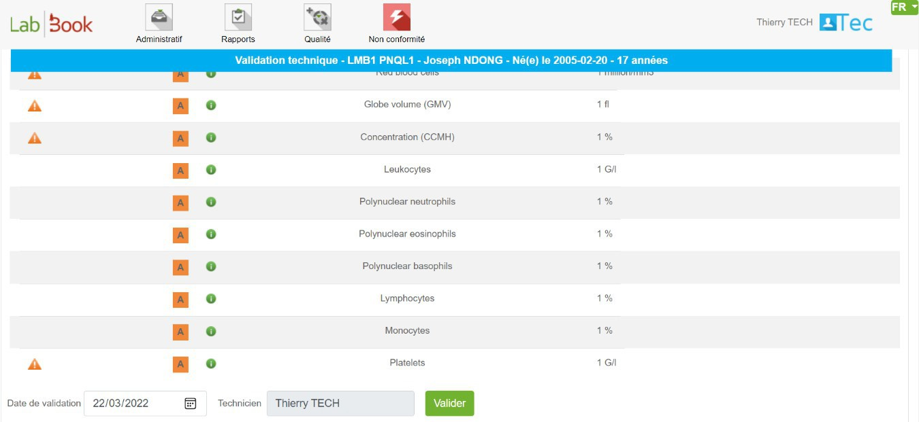

Após a validação técnica, o estado « » (Aguardando aprovação) muda para « » (Aguardando aprovação do utilizador). Agora, pode voltar a introduzir
dos resultados ou eliminar os resultados utilizando os botões (localizados à direita de cada resultado da análise).
s

Adicionar novas análises
É possível adicionar análises ao dossiê do paciente. Para isso, procure as análises desejadas pelos seus códigos ou nomes, selecione-as e clique em «Adicionar». As novas análises adicionadas serão colocadas na lista de exames para introdução e validação técnica.
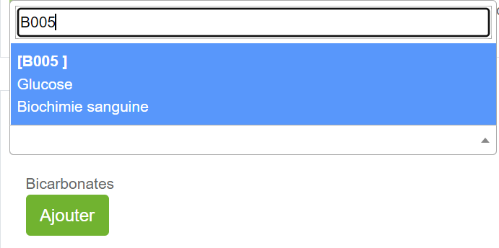

Introdução dos resultados
Se aceder através do ícone na página inicial ou através do menu «Administrativo», «Introdução dos resultados», , poderá introduzir os resultados para todos os ficheiros em curso.
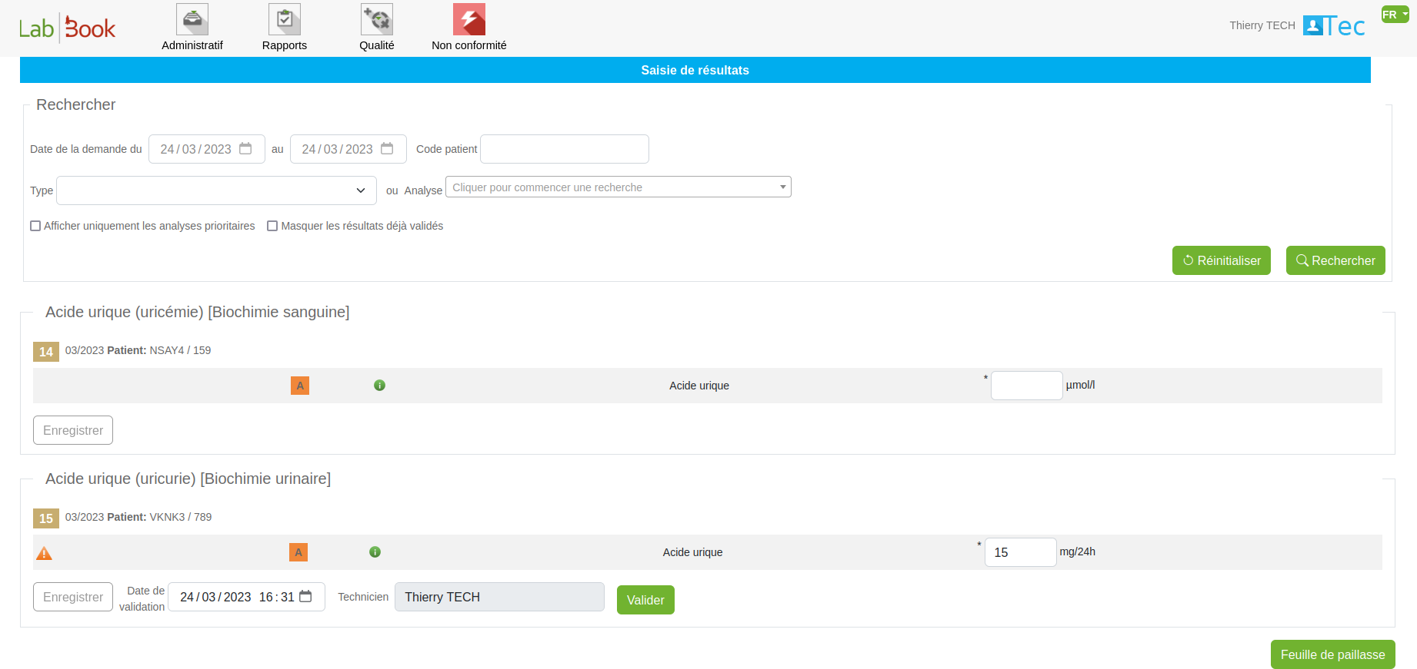
Número do processo
Código do paciente
Data de criação

Para selecionar os registos que lhe dizem respeito, pode:
- Escolher as datas dos pedidos;
- Escolher o tipo de análise: isso permite que você exiba apenas os arquivos relacionados aos tipos de análises OU também escolher por Análise
- Escolher as duas opções «Mostrar apenas as análises prioritárias» e «Ocultar os resultados já validados»
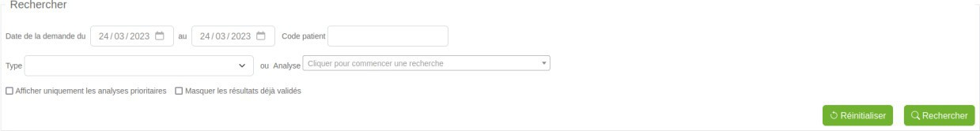

A página exibida apresenta os registos relevantes por família de análise. Assim, pode introduzir os seus resultados, registá-los e validá-los por família de análise.
Pode imprimir a folha de trabalho clicando no botão «Folha de trabalho». Com os tipos de dados numéricos (reais e inteiros), existe um sistema de arredondamento e o comportamento será o seguinte quando o utilizador clicar no botão gravar:
- Todos os valores serão automaticamente arredondados respeitando o número de dígitos após a vírgula, indicado nas precisões no referencial das análises.
- Se não houver precisão, por predefinição, o sistema coloca automaticamente 2 dígitos após a vírgula.

- Se introduzir caracteres não numéricos ou deixar os campos em branco, o sistema não aplica a função de arredondamento e não altera os valores.

Estado das colheitas em curso
Este módulo permite-lhe introduzir as recolhas efetuadas no laboratório. Para tal, pode utilizar o ícone na sua página inicial ou o menu «Administrativo», «Estado das recolhas em curso».
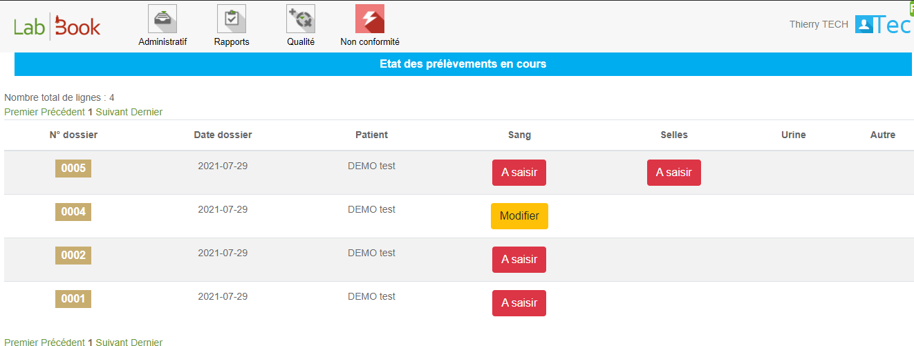

Esta tabela resume, para cada ficheiro, a lista de colheitas a realizar. Se a linha exibir «A introduzir», significa que não foram introduzidos dados para a colheita em questão.
Se a linha exibir «Modificar», significa que foram introduzidas informações para o dossiê. No entanto, pode aceder a qualquer momento para visualizar uma modificação.

Lista de registos
Pode aceder a esta lista através do ícone na página inicial ou através do menu «Administrativo»,
«Lista de dossiers».

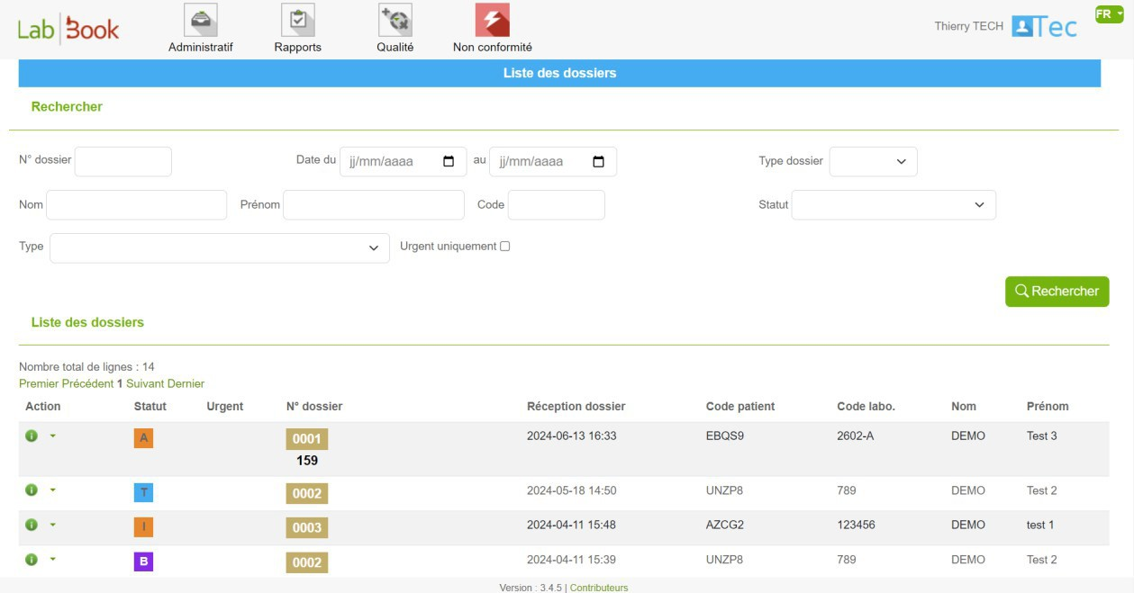

Esta visualização permite-lhe ver rapidamente os dossiers em curso. Os diferentes estados existentes são os seguintes:
- A: validado administrativamente (nenhum resultado de análise foi inserido no dossiê)
- T: validado tecnicamente (os resultados foram introduzidos e validados pelo técnico. O biólogo deve fazer a validação para a criação do relatório).
- B: validado biologicamente (os resultados foram validados. O relatório pôde ser editado. Ao clicar no ficheiro, pode ver quando).
- I: alguns elementos foram validados, mas não todas as análises solicitadas.
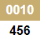
N.B: Se o seu ficheiro tiver um «Número de ficheiro interno do laboratório», este será apresentado

na coluna N.º do ficheiro (e após o número do ficheiro) . E tem a data e a hora de receção do ficheiro na coluna «Receção do ficheiro».

No menu Ações, encontrará os elementos que lhe permitem agir sobre o dossier, tal como apresentados na lista de trabalho do técnico.

Relatórios
Tem acesso à ferramenta que apresenta os relatórios padrão do LabBook.
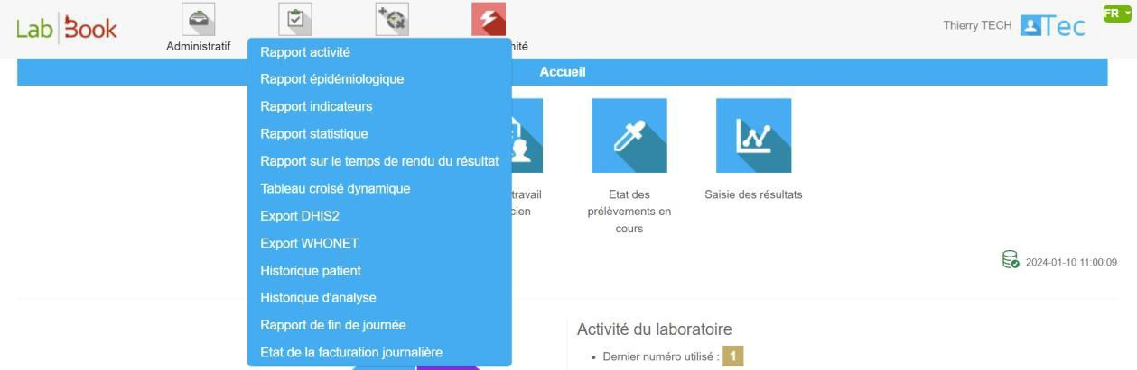

Relatório de atividade
Este relatório permite-lhe obter dados sobre as análises por tipo de pedido (Externo, Hospitalizados, Guardas e total) e por faixa etária.
Nota: Os grupos de faixas etárias podem ser personalizados na interface de administração do (com o login «root»).
Você pode exportar os dados por tipo ou idade, ou também exportar o relatório completo em formato PDF .
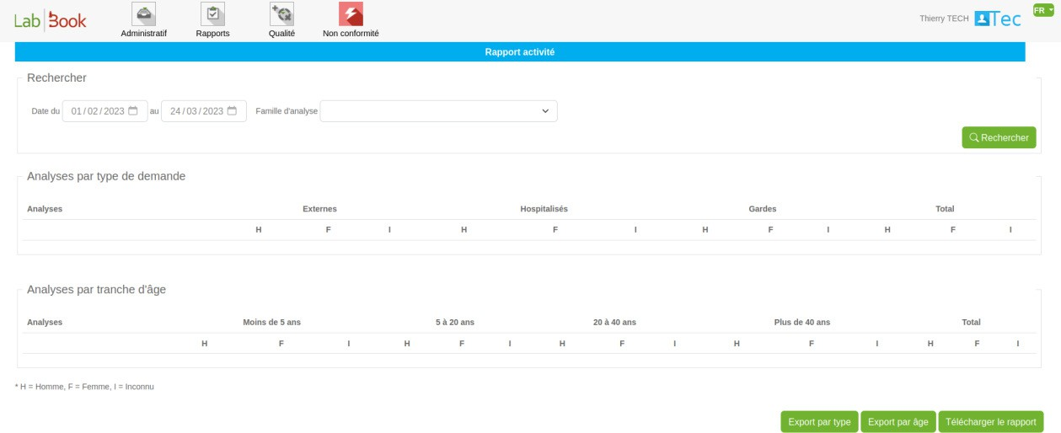

Relatório epidemiológico
Este relatório apresenta uma série de indicadores. Pode encontrar os detalhes do relatório no separador Epidemiologia, com a doença, a natureza da amostra, o total recebido, o total de análises e os resultados.
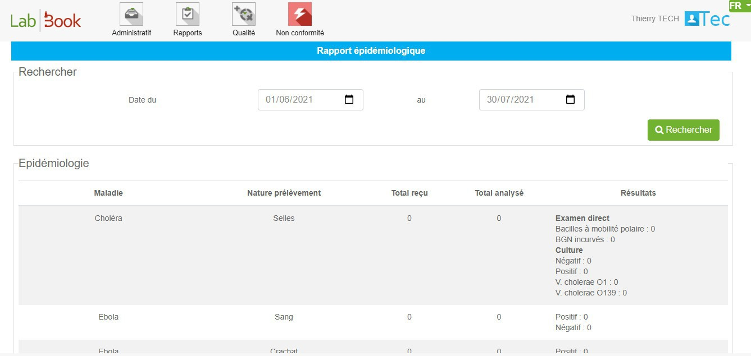
Também pode pesquisar um relatório específico indicando o intervalo de datas no separador «Pesquisar».
E também descarregar o relatório em formato PDF através do botão «Descargar o relatório» na parte inferior da página.
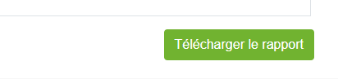
O relatório epidemiológico pode ser configurado no separador «Configuração Epidemio» com os perfis de administrador e biólogo.

Relatório de indicadores
O relatório de indicadores permite personalizar os dados a serem exibidos sobre a doença, a natureza do e a amostra, o total recebido, o total de análises e os resultados.
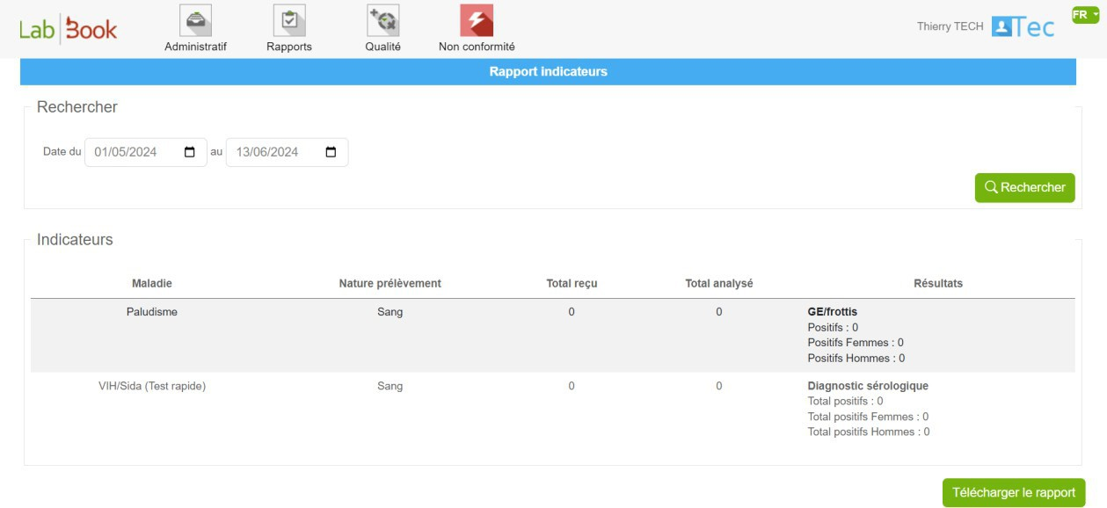

A configuração deste relatório é feita com uma conta (biologista, root, etc.) que tem acesso ao menu «Configuração» e, em seguida, ao submenu «Configuração do relatório de indicadores».

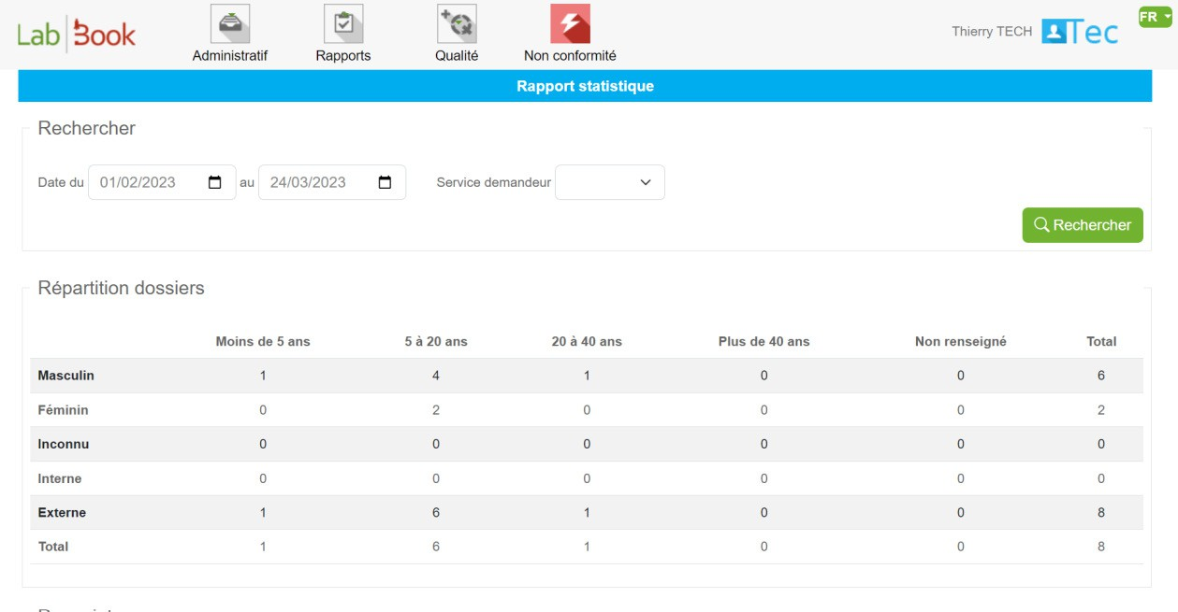
Relatório estatístico
Neste relatório, você encontra os dados relativos à distribuição dos registos por sexo, faixa etária, e e e tipo de paciente.
É possível pesquisar os dados indicando a data e também pelo serviço solicitante para os dados dos pacientes hospitalizados.

Você também tem estatísticas sobre prescritores, coletores e coletas. E, no final, uma tabela que mostra o número de pacientes e análises por tipo (externos, hospitalizados e plantão).
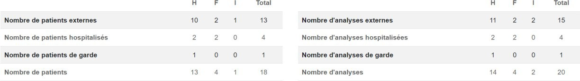

Relatório sobre o tempo de entrega dos resultados
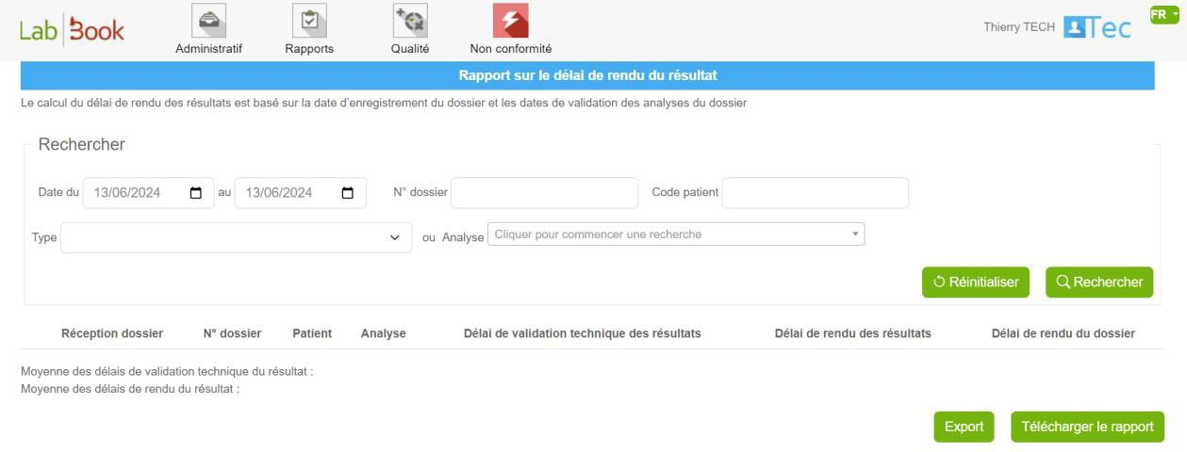
Neste relatório, tem informações sobre o prazo entre a data de registo e as datas de validação (técnica e biológica) do dossiê. Em seguida, pode extrair os seus dados através dos botões «Exportar» e «Descarregar o relatório».

Histórico do paciente
Este relatório permite-lhe pesquisar um paciente e aceder ao seu histórico no software.
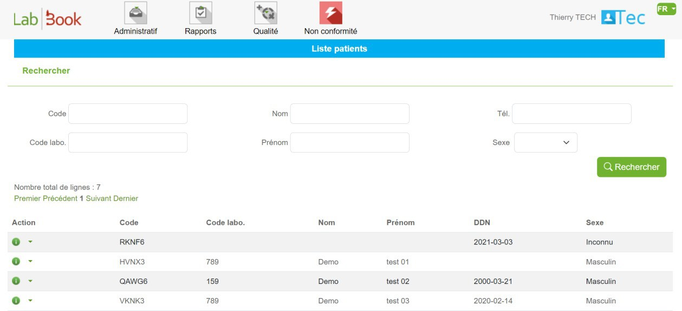

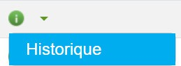
Pode procurar o paciente em questão pelo seu código (o código gerado pelo LabBook), pelo seu código de laboratório (o código interno do paciente no laboratório), pelo nome/apelido, pelo telefone e pelo sexo. Para aceder ao histórico, basta clicar na seta para baixo ao lado do ícone «i» na coluna Ação

. Em seguida, será direcionado para uma página que apresenta todas as análises efetuadas pelo paciente e os resultados conhecidos.
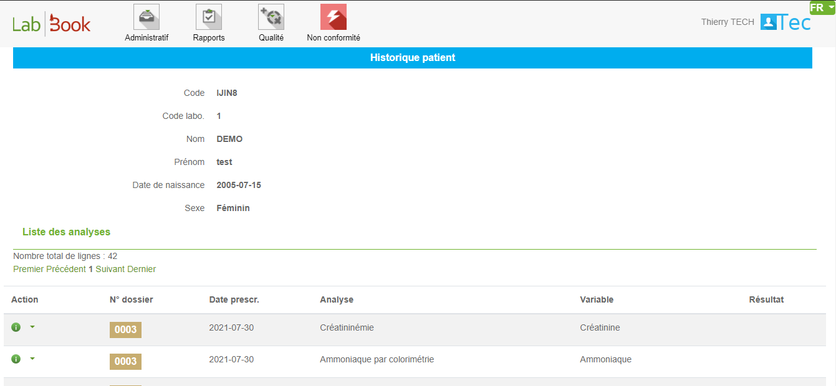

Relatório do final do dia
Por predefinição, este relatório apresenta, para o dia atual, o estado dos diferentes processos em curso.
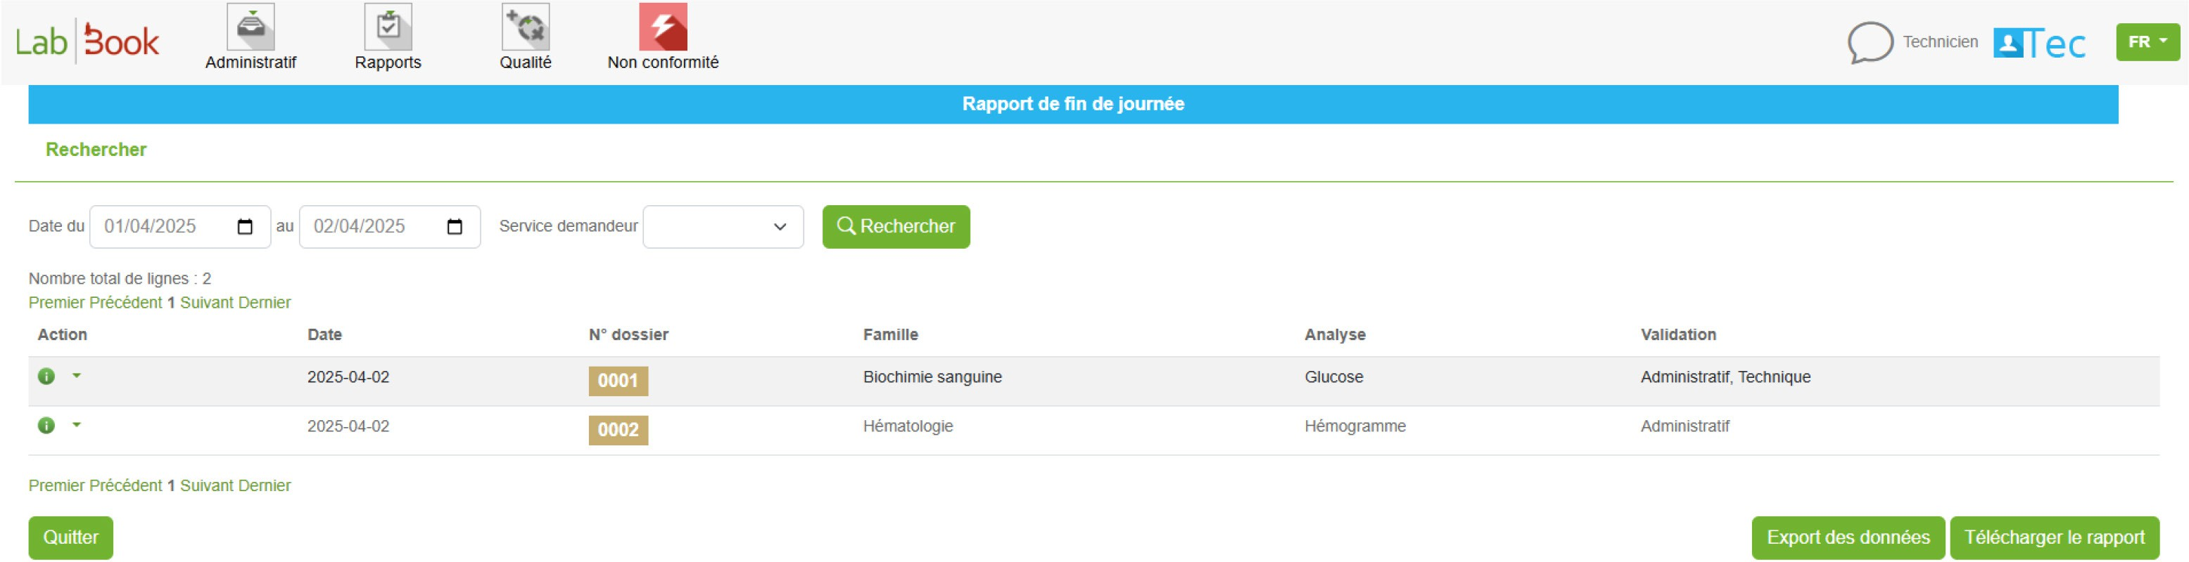

É possível alterar o filtro nas datas para selecionar outro dia ou diretamente outro período. Também pode ordenar a sua pesquisa por «serviço solicitante».
Os botões «Exportar dados» e «Descarregar relatório» permitem obter o relatório em formato csv e pdf.

Estado diário da faturação
Este relatório permite visualizar o estado da faturação dos processos.
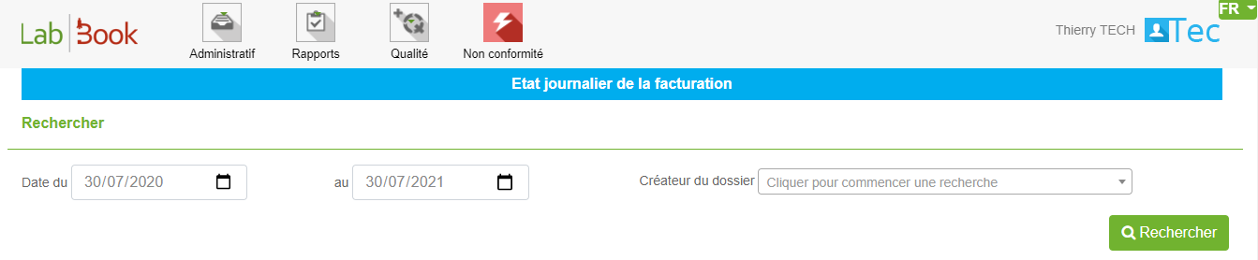

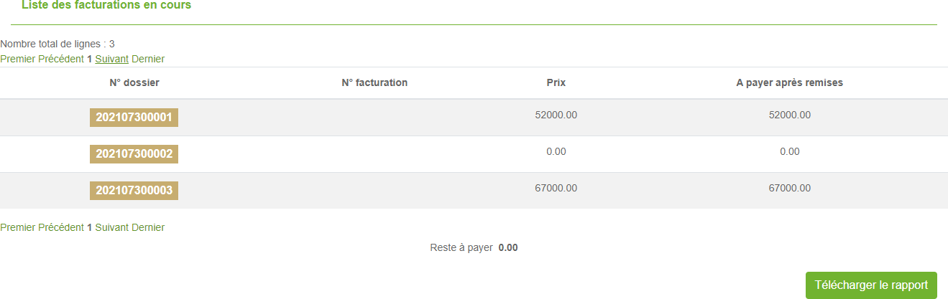

É possível alterar o filtro nas datas, bem como restringir a um criador de ficheiros para reduzir a visualização por criador.
O valor restante a pagar é exibido na parte inferior da lista.

Módulo Qualidade e Não Conformidade
Ao clicar no ícone , é possível declarar uma não conformidade para o pessoal autorizado.
O formulário que se abre permite descrever o tipo de não conformidade, o seu impacto no laboratório e os elementos implementados para a resolução dessa não conformidade.
Para mais informações sobre estes dois módulos, consulte o manual sobre estas funcionalidades.

Técnico avançado
Esta função foi adicionada com o LabBook 3.0 para conceder mais privilégios a uma conta padrão de técnico de . A diferença reside na possibilidade de aceder ao menu de configuração do site e de r a ação de eliminação de pastas.
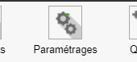
Neste menu, o técnico avançado pode aceder às seguintes opções:
- «Preferências» para personalizar as informações do laboratório: cabeçalhos do relatório, preço unitário dos atos de colheita e análises, ativação do módulo, unidade de idade padrão, tempo de desconexão automática e possibilidade de faturar pacientes hospitalizados.
- «Gestão de utilizadores» para adicionar, modificar ou eliminar um utilizador.
- «Referência de análises» para a possibilidade de editar e adicionar uma análise. E também e de importar/exportar a referência.
- «Dicionários» para adicionar, editar no dicionário de dados.
- «Configuração dos intervalos de idade» para alterar os dados do relatório por idade.
- «Configuração dos serviços solicitantes» para adicionar uma lista de serviços solicitantes.
- «Configuração das unidades funcionais», que permite criar unidades no LabBook, atribuir utilizadores e análises a cada unidade, com o objetivo de utilizar um único LabBook para diferentes serviços e com dados separados.
- «Gestão de ficheiros de pacientes» para modificar os ficheiros de pacientes. Fundir dois ficheiros de pacientes.
- As configurações DHIS2 e Epidémio para carregar ou descarregar o ficheiro de configuração
- Por fim, a configuração do relatório de indicadores para criar e adicionar uma folha de cálculo que permite a gestão dos dados a serem exibidos no relatório.

ANEXO: Descrições correspondentes aos IDs - Exportação de dados

ID/Código | Denominação
Sexo
1 | Masculino
2 | Feminino
3 | Desconhecido
impacto no paciente (Impacto no paciente)
105 | Baixo
1055 | Importante
1057 | Grave
0 | Nenhum
Impacto_usuário (Impacto sobre o pessoal)
1053 | Baixo
1055 | Importante
1057 | Grave
0 | Nenhum
Título
260 | Senhor
261 | Senhora
262 | Senhorita
263 | Doutor
264 | Professor
Ctq_type_val (Tipo de controlo)
QN | Quantitativo
QL | Qualitativo
cte_conform (Resultado da verificação)
C | Conforme

N | Não conforme
U | Outro

